 | Министерство науки и высшего образования Российской Федерации  Федеральное государственное бюджетное образовательное учреждение высшего образования  «Московский государственный технический университет имени Н.Э. Баумана  (национальный исследовательский университет)» (МГТУ им. Н.Э. Баумана)

ФАКУЛЬТЕТ «ИНФОРМАТИКА И СИСТЕМЫ УПРАВЛЕНИЯ»
КАФЕДРА «ПРОГРАММНОЕ ОБЕСПЕЧЕНИЕ ЭВМ И ИНФОРМАЦИОННЫЕ ТЕХНОЛОГИИ»
ОТЧЕТ ПО ЛАБОРАТОРНОЙ РАБОТЕ
Студент Беляев Н А Группа ИУ7-33Б
Предмет Типы и структуры данных
Название предприятия НУК ИУ МГТУ им. Н. Э. Баумана
Студент | _________________ Беляев Н А
Руководитель | _________________ Барышникова М Ю

2023 г.

Техническое задание
Задача: Построить двоичное дерево поиска, в вершинах которого находятся слова из текстового файла. Реализовать основные операции работы с деревом: обход дерева, включение, исключение и поиск узлов. Вывести его на экран в виде дерева. Определить количество вершин дерева, содержащих слова, начинающиеся на указанную букву. Выделить эти вершины цветом. Сравнить время поиска начинающихся на указанную букву слов в дереве и в файле.
Входные данные: Опции меню, текстовый файл.
Выходные данные: Графичесое представление дерева, кол-во найденных слов по заданию.
Возможные аварийные ситуации: некорректный ввод данных, ошибка выделения памяти, попытка обхода, исключения, поиска в пустом дереве, чтение из несуществующего файла.

Используемые структуры
tree_node – дерево представленное списком, содержащее указатели на левый и правый нижние элементы, а таккже значение — указатель на строку.
struct tree_node
{
char *word;
struct tree_node *left;
struct tree_node *right;
};

Функции используемые в программе

tree_node_t *create_node(char *word);

Cоздание узла дерева.

tree_node_t *tree_insert(tree_node_t *tree, tree_node_t *node);

Вставка узла в дерево.

int create_tree(tree_node_t **root, FILE *f);

Заполнение дерева словами из файла.

void apply_pre(struct tree_node *tree, void (*f)(tree_node_t*, void*, char), void *arg, char letter);

Обход дерева.

void export_to_dot(FILE *f, const char *tree_name, tree_node_t *tree, char letter);

Вывод дерева в графическом виде.

tree_node_t *look_up(tree_node_t *tree, const char *word);

Поиск в дереве.

tree_node_t *tree_delete(tree_node_t *tree, const char *word);

Удаление узла по заданному слову.

void tree_destroy(tree_node_t *tree);

Разрушение дерева.

void tree_match(tree_node_t *tree, char letter, int *count);

Подсчет слов в дереве начинающихся на заданную букву.

void file_match(FILE *f, char letter, int *count);

Подсчет слов в файле начинающихся на заданную букву.

Префиксный обход дерева Постфиксный обход дерева Инфиксный обход дерева
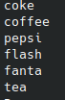
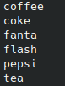
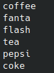

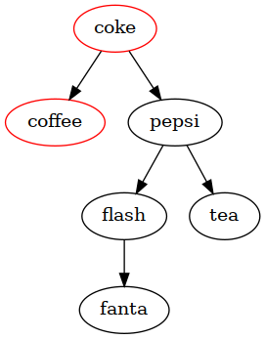

Замеры времени

Я сделал 100 замеров функции подсчета слов начинающихся на заданную букву в файле и дереве размерностью в 10, 20, 30, 40 и 50 элементов, вычислив среднее значение для каждой размерности.

Время подсчета слов начинающихся на заданную букву в файле и дереве (в тиках).
Количество элементов | В файле | В дереве
10 | 7991 | 948
20 | 7364 | 486
30 | 8318 | 586
40 | 9914 | 899
50 | 11538 | 1268

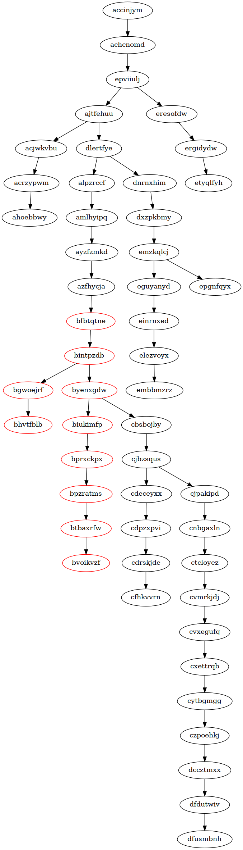

Ответы на вопросы.
1. Что такое дерево? Как выделяется память под представление деревьев?
Дерево – это нелинейная структура данных, используемая для представления иерархических связей, имеющих отношение «один ко многим».
Так как дерево в памяти представляет собой структуру связного списка потомков, память под каждого следующего потомка выделяется отдельно.
2. Какие бывают типы деревьев?
Бинарное дерево - это дерево, в котором каждый узел имеет не более двух дочерних узлов. Бинарное дерево может быть использовано для хранения данных в отсортированном порядке, например, для реализации дерева поиска.
Сбалансированное бинарное дерево - это бинарное дерево, в котором высота дерева не превышает O(log(n)), где n - количество узлов в дереве. Сбалансированные бинарные деревья обеспечивают хорошую производительность операций поиска, вставки и удаления.
Деревья поиска - это деревья, в которых каждый узел имеет ключ, который используется для сортировки элементов дерева. Деревья поиска могут быть использованы для быстрого поиска элементов по ключу.
Деревья двоичного поиска - это частный случай деревьев поиска, в которых каждый узел имеет два дочерних узла. Деревья двоичного поиска являются одними из самых популярных структур данных для хранения данных в отсортированном порядке.
Деревья AVL - это сбалансированные деревья поиска, в которых высота дерева не превышает O(log(n)). Деревья AVL обеспечивают хорошую производительность операций поиска, вставки и удаления.
Красно-черные деревья - это сбалансированные деревья поиска, в которых каждый узел имеет один из двух цветов: красный или черный. Красно-черные деревья обеспечивают хорошую производительность операций поиска, вставки и удаления.
3. Какие стандартные операции возможны над деревьями?
Основные операции с деревьями: обход дерева, поиск по дереву, включение в дерево, исключение из дерева.
4. Что такое дерево двоичного поиска?
Если у каждой вершины дерева имеется не более двух потомков (левые и правые поддеревья), то такое дерево называется двоичным или бинарным.
Дерево двоичного поиска – это такое дерево, в котором все левые потомки моложе предка, а все правые – старше. Это свойство называется характеристическим свойством дерева двоичного поиска и выполняется для любого узла, включая корень.

Вывод
Обход дерева занимает меньше времени чем проход по файлу так как тратится время на считывание и файла и если после создание дерева из файла не было применено к нему других операций то его обход в отличие от файла происходит за О(log2n).

